Preußen-Reisen.
Von der Deutschordenszeit bis ins 19. Jahrhundert.
Jahrestagung der Historischen Kommission für ost- und westpreußische Landesforschung in der Eutiner Landesbibliothek
8. – 10. September 2022

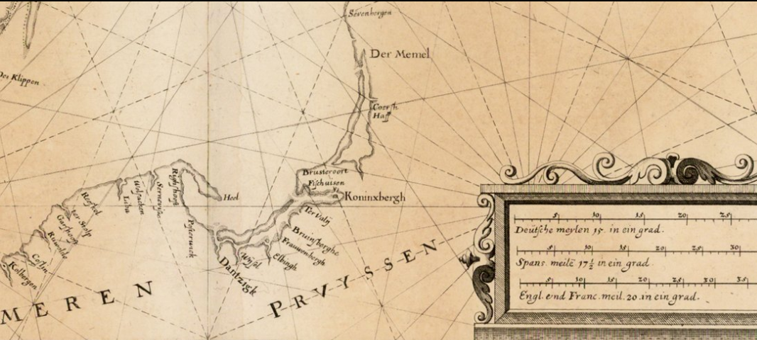

Donnerstag, 8. September 2022
14:00 Eröffnung
14:30 Werner Paravicini (Kiel):
Mit Jean de Blois unterwegs nach Preußen
15:15 Gregory Leighton (Toruń):
Preußenreisen as travel? Preußenreisen as pilgrimage? The case of Henry IV of England
16:00 Kaffeepause
16:30 Grischa Vercamer (Chemnitz):
Wahrnehmung der Preußenreisenden in den preußischen und livländischen Chroniken im 14./15. Jh.

18:00 öffentlicher Abendvortrag
Włodzimierz Zientara (Toruń): Polnische Reisende in Ost- und Westpreußen
19:30 Empfang mit Gerichten aus der ost- und westpreußischen Küche (Vorbereitung: Dr. Jarosław Pajakowski, Toruń)
Einführung: Anna Mikołajewska (Toruń)

Freitag, 9. September 2022
09:30 Jürgen Sarnowsky (Hamburg):
Enea Silvio Piccolomini als literarischer Reisender
10:15 Dieter Heckmann (Berlin):
Von wegen Pottasche: Kosten der Handelsreise des herzoglich-preußischen Faktors Antoine Maillet nach Frankreich (1562-1564)
11:00 Kaffeepause
11:30 Wacław Pagórski (Poznań)
Auf der Durchreise durch Preußen im 17. Jahrhundert. Reisende, Ziele und Berichte
12:15 Arvydas Pacevičius (Vilnius)
Ego-Documents as travel media: the case of Grand Duchy of Lithuania
13:00 Mittagspause
14:00 Mitgliederversammlung
15:00 Führung durch die Eutiner Landesbibliothek
16:00 Kaffeepause
16:30 Joanna Kodzik (Paris)
Reisen der Herrnhuter durch Pommern und Ostpreußen im 18. Jh.
17:15 Przemysław Waszak (Toruń)
Reiseberichte über das gotische Holzkruzifix in der Danziger Marienkirche
18:00 Andreas Keller (Potsdam)
Mobilität und Politik in Johann Heinrich Liebeskinds „Rükerinnerungen von einer Reise durch einen Theil von Teutschland, Preußen, Kurland und Liefland, während des Aufenthalts der Franzosen in Mainz und der Unruhen in Polen“ (1795)
19:00 Abendessen

Samstag, 10. September 2022

09:30 Axel E. Walter (Eutin)
Das heruntergewirtschaftete und das sprießende Preußen: Ludwig von Baczkos und Ephraim Nankes „Reisen durch Preußen“ (1800)
10:15 Jost Eickmeyer (Rostock)
Gottfried Peter Rauschnicks „Bemerkungen eines Russen über Preußen“ (1817)
11:00 Kaffeepause
11:30 Kinga Siedlich (Toruń)
Entwicklung neuer Verkehrsmittel in Ostpreussen: Anfänge des Tourismus
12:15 Ilona Filipenkovaitė (Kaunas)
Reisebilder der Kurischen Nehrung. Impressionen deutscher Autoren im 19. und frühen 20. Jh.
13:00 Mittagspause
14:00 Literarischer Stadtrundgang

Tagungsort:

Eutiner Landesbibliothek
Schlossplatz 4
D – 23701 Eutin

Tel.: +49 4521 788 7

Email: info@lb-eutin.de

Bitte melden Sie sich postalisch, telefonisch oder per Email unter der o.g. Adresse an.

